## 结论

* 四元数转欧拉角函数分析结果：

YXZ、XZY、ZYX三种旋转顺序正确，其他三种顺序已改正。

* Q_bone和BVH欧拉角的参考坐标系为做POS时的坐标系*n*，*n*相对NTE系的俯仰和横滚为做POS时的俯仰和横滚，*n*相对NTE系的航向为0。

NTE坐标系：



根据以上结论，YXZ欧拉角为NTE的姿态角。

## 遗留问题记录

* 欧拉角 的多值问题:

第一个欧拉角和第三个欧拉角定义在之间，并通过atan2函数进行多只处理。该多值处理方法的前提是第二个欧拉角定义在，并且不存在多值问题。

由于模块的安装角度并没有限制，角定义在是否合适？

* 姿态角与BVH数据的关系

YXZ BVH 时，俯仰和横滚旋转与输出的姿态角对不上。

* IMU模块坐标系与节点本体系的关系
* 欧拉角插值与四元数插值问题

四元数球面线性插值公式： 表示与之间的球面线性插值，其中t为插值参数（0~1），为到的旋转角度。

猜测t=1/2时，转到，再转到两次转动累积需要的能量最小，最平滑。

 解决方案：下一步…

## 数据格式

### Hibs Root节点的数据格式

参考系：北东地地理坐标系t系（NED）

本体系：左上前（从人站立时的角度）

人朝正北水平站立，从上往下看，b系和t系为：

手指节点本体坐标系定义：





### Neorun坐标系



### 左上前本体系*b*与NED地理系*t*之间的关系

设姿态计算本体系c为在人姿态为0时与t平行的坐标系。c系与b系相对静止，c系用于直观得到hibs root节点的姿态。



从c系到b系（即根节点姿态为0时，从t系到b系）：先绕z转-90°，再绕x转-90°。





 

设姿态角为，则





### 根节点的航向

输出YXZ BVH数据，根节点的Yrotation即为航向角，人朝向东时为0，向北转为正，向西转为负。



### 根节点在NED地理系*t*下的姿态角计算

已知：本体系b相对地理系t的姿态四元数 ，，求姿态计算本体系c相对t系的姿态欧拉角 。

**解1（四元数 NED姿态角）：**



通过四元数转ZYX欧拉角公式得到NED姿态角：



**解2（BVH数据（YXZ欧拉角） NED姿态角）：**

YXZ的BVH欧拉角表示t系到b系的YXZ欧拉角。

表示t系到c系的ZYX欧拉角。





无独立的关系。

## 罗差补偿

### 基于椭圆拟合的罗差补偿

对基于椭圆的罗差补偿方法，磁场数据通过使磁罗盘在某个平面内的各个不同角度进行采集 。设参考坐标系为n，n系的x和y轴在该平面。当n系的xy平面与b系的xy平面重合时，拟合得到椭圆参数后，可直接补偿。

当n系的xy平面与b系的xy平面不重合时，使用椭圆拟合进行罗差补偿的前提是已知从n系到b系的ZYX欧拉角中的和，并假设为0。利用将投影到n系。的数据集不收干扰时是一个圆，可用椭圆拟合进行补偿，补偿后得到。补偿后数据的处理有两种方式：

1. 通过可得到补偿后n系相对地理系的航向角。然后根据求。根据如下关系：



当n系近似水平，即时，满足：。其中，。所以，即n系与b系的罗差相等。由于这个相等的关系不受的影响，因此在最初引入时刻随意取值，比如直接假设为0。

当n不水平时，已知n系俯仰和横滚角，和的完整欧拉角，才能求出。并且罗差和罗差没有独立的关系，从到，还与和相关。

**结论：**只有在水平面内旋转时，从n系到b系的ZYX欧拉角中的可随意假设，比如假设为0。因为只有这种情况下才有

，从而才有简单的罗差传递关系。不在水平面内旋转时，需要已知完整的n系到b系旋转关系，而实际上这是比较困难的。

**NOTE：**从n系到b系的ZYX欧拉角为，当采用拟合旋转平面的方式时，未知，和可通过拟合计算得到（见）。由于已知姿态的不可信，因此可认为在罗差补偿过程中总是未知的，因此对每个点都假设。由于每个点的是不同的，所以每个点的n系也是不同的，只是在同一个平面。

1. 利用和得到，利用可得补偿后b系的航向角。由于没有补偿，所以这种方式解算出的航向角补偿效果会受原始天向数据的影响。

### 通过拟合得到旋转平面坐标系n系与本体系b系的关系

需要得到从n系到b系的ZYX欧拉角中的和。限定n系xy平面为水平面。

当罗盘与加速度计绑定时，通过加速度计得到的俯仰与横滚即为和。当没有加速度计信息时，可通过拟合估计出和。以下具体分析这种方法。

当本体系b在旋转参考系n的xy平面转动时，和是保持不变的。

则





其中为常值。设有如下线性方程：





由可进而解算出。



拟合残差：



通过的曲线、均值和方差可评价平面拟合的效果及平面数据本身的质量。均值越小拟合效果越好；方差越小，拟合效果越好且数据质量越高。拟合结束后，可根据拟合结果将残差较大的部分点剔除，以改善点的质量。

**更好更完善的采样点质量改善方法：？**

### 椭圆

#### 没解决的问题

* ，而不是：。
* 法A和法B都存在时，无法解的问题。这种情况可由近似判断。这种情况暂时认为。
* 更简洁的判断与几何标准表达式对应的多项式参数缩放因子方法
* 判断与误差模型对应的多项式参数缩放因子方法

#### 椭圆定义

[Ref]*：http://en.wikipedia.org/wiki/Ellipse#cite_note-21*

没有中心平移和旋转的2D椭圆标准表达式：



为半轴长，为半轴长。

有偏心，没有旋转的2D椭圆标准表达式：



 为椭圆中心。

在基础上逆时针旋转 角：

（ = 从坐标系 转动到的角度 = 从坐标系 转动到的角度）







**得到2D椭圆的一般表达式**：



共5个变量。

与标准方程等效的**二元二次多项式为**：



以上留个变量中只有5个独立有效。转换关系为：







通过椭圆拟合得到后，解可得椭圆圆心、半轴长以及旋转角度。

当多项式为几何标准形式时，的单位是和的4次方。

#### 椭圆拟合：多项式参数

参考：

[ ] 孙宏伟, 房建成, 李艳. 椭圆拟合方法在磁罗盘罗差校准中的应用 [J]. 光学 精密工程, 2009, 17(12): 3034.

[ ] JIANCHENG F, HONGWEI S, JUANJUAN C, et al. A Novel Calibration Method of Magnetic Compass Based on Ellipsoid Fitting [J]. Instrumentation and Measurement, IEEE Transactions on, 2011, 60(6): 2053-61.

#### 多项式参数->椭圆几何参数【解】

椭圆的几何参数是5个完备的参数，刚好表达椭圆的5个自由度。而多项式参数有6个自由度，因此由到的直接转换需要先去除多余的那个自由度，找到与唯一对应的缩放因子。

设拟合得到的椭圆多项式参数为，这是满足条件的二元二次多项式等式参数。而椭圆几何参数直接转换得到的多项式参数为。设：





#### 多项式参数->椭圆参数解方法C：









#### 多项式参数->椭圆参数解方法A：









这种方法在多项式参数整体缩放后，和计算仍正确，但可能出现计算不出的情况。

#### 多项式参数->椭圆参数解方法B：

这种方法可以在任意缩放后得到一个椭圆多项式参数解。其中，和计算结果与法A相同，不收缩放比例影响。虽然会受缩放比例影响，但可以得到一个值。





首先判断椭球率



**与文献不一致？** SKVORTZOV V Y, LEE H-K, BANG S, et al. Application of electronic compass for mobile robot in an indoor environment; proceedings of the Robotics and Automation, 2007 IEEE International Conference on, F, 2007 [C]. IEEE.（仿真证明我是对的。可能是对文献中理解有误…）

#### 多项式参数缩放问题—解标准几何形式：

标准方程和多项式方程均可等比例缩放，缩放后方程是完全等价的，因此平面上的椭圆共有5个自由度。但是对于标准方程，只有等式右边为1时，代数式中的参数才有直接的几何意义。因此与标准椭圆表达式对应的二元二次多项式只有一个。

拟合时整体缩放了一个倍数，使  ，拟合得到的多项式并不是标准椭圆表达式所对应的多项式。因此，在拟合后需要根据相关标准表达式的约束，找到相应的缩放比例。

设拟合得到多项式是，标准多项式是：



仅仅对于唯一的缩放因子，使得方程采用法A和法B解得时相同的，利用这一点，可求得该缩放因子。



解得：



时这种方法无效

#### 多项式多解问题：

首先分析时的多解问题，时还不知道怎么弄？

拟合得到一个解，将这个解转换为标准多项式表达时需要调用公式计算，由于无法判断的范围，会得到2个缩放比例rate，会得到2组解。利用这两组解计算标准表达式时又得到了4组解。实际只有一组满足要求。

将最后的4组求出相应的多项式参数，很容易发现有2组不满足与原始拟合的成比例，这两组对应的rate是无效的。

因此，最后得到唯一的解，以及2组解（它们的长半轴和短半轴调换）。

解决多解的关键问题：是否能从中判断1）还是，或者2）还是。

#### 多项式方程->磁罗盘误差模型（磁场数据补偿）

电子罗盘满足如下误差：



是本体系的罗盘零漂，反应了罗盘的硬磁干扰。

系与系的关系为：从系到系的ZYX欧拉角为，其中和都是常数，因此是常数。





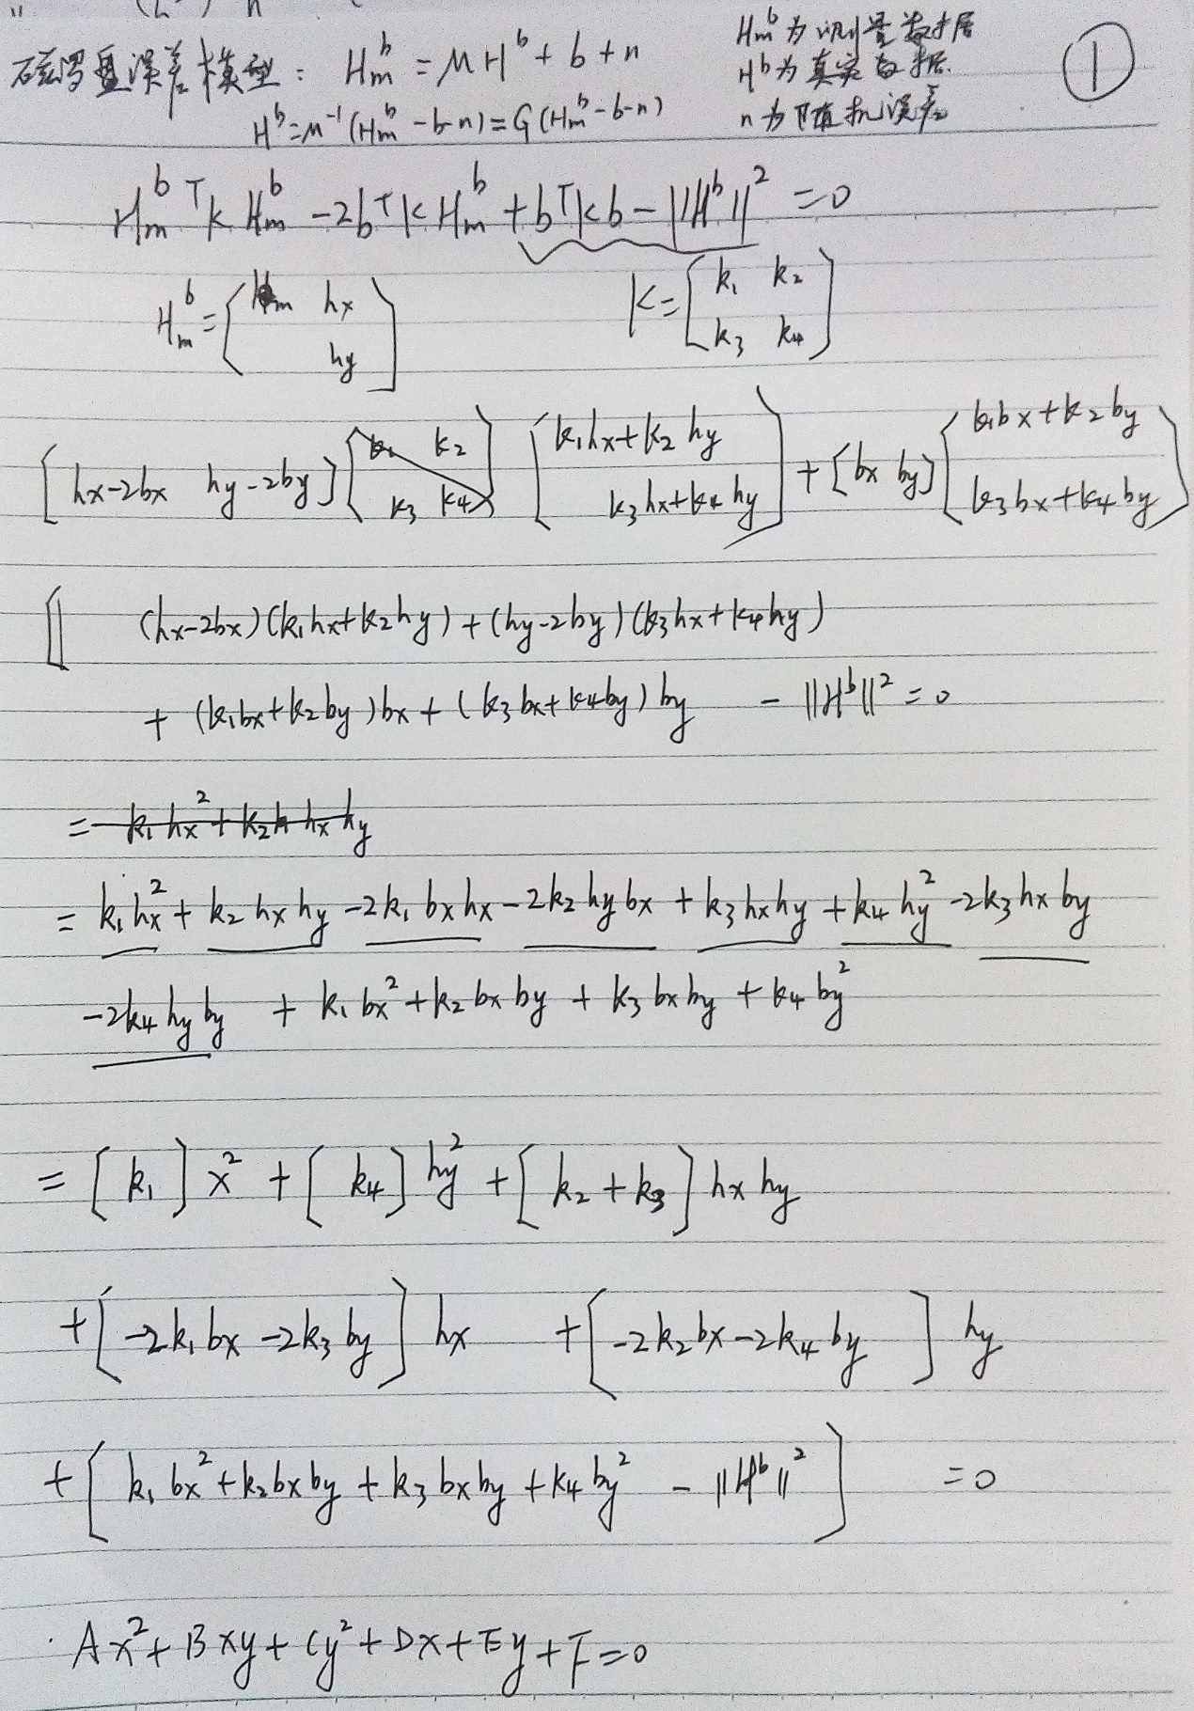

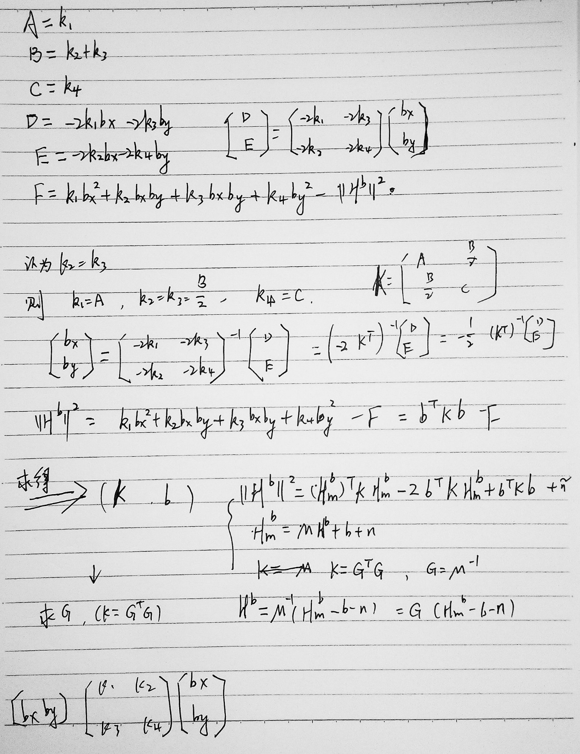

#### 多项式参数缩放问题—误差模型求解

首先，多项式参数缩放对于方程是完全等效的，但是对于几何标准表达式和磁罗盘误差模型均只有唯一的缩放因子，且分别对应不同的缩放因子。

设拟合得到多项式是，与误差模型对应的标准多项式是：



用计算得到的误差参数为 ，用计算得到的误差参数为。则





从多项式方程本身，不知道有什么方法可以得到这个特定的？

暂时可以通过给定地球磁场模的大小去近似求得。



#### 其他椭圆几何特征：

焦距：

偏心率： （越小越圆）

### 补偿本体系数据态时e507的问题

参考系补偿数据得到后，计算本体系补偿数据需要知道 。那能知道吗？

从n系到b系的ZYX欧拉角为，当采用拟合旋转平面的方式时，未知，和可通过拟合计算得到（见）。由于已知姿态的不可信，因此可认为在罗差补偿过程中总是未知的，因此对每个点都假设。由于每个点的是不同的，所以每个点的n系也是不同的，只是在同一个平面。

也就是说，我还是知道的，因为是假设好的。注意每个时刻的是不同的，得到的是在下分解的。

#### 本体系零偏

通过椭圆拟合得到n系xy平面的零偏 ，计算：的困难在于未知。

当已知经纬度时，可通过如下假设得到：

1）只有零偏，没有正交误差，没有敏感系数误差

2）标准的可通过如下公式计算：



是通过经纬度计算得到的比例，是水平方向椭圆拟合并补偿之后得到的矢量模。



### 罗差补偿难点

* 在平面拟合结果良好的情况下（拟合误差：相对均值误差<0.01，相对方差<0.05），椭圆拟合误差的拟合误差：相对均值误差<0.01，但相对方差>0.4。对补偿后的数据再次进行椭圆拟合，相对椭圆拟合误差方差>0.3。这是为什么？并且，椭圆拟合误差的图形如下，是一个对称带状分布，没有存在于椭圆线上的点，这个太奇怪了！！！



* 不同姿态下，得到的重复性很差：

**2_StandardPlane**

e=0.150 c=( 0.31,0.43 )=( 0.31,0.43 )*Hnxy norm

n frame Magnetic Error Model:

G_n = [ 1.12 0.01 0.00; 0.00 1.12 0.00 ; 0.00 0.00 1.00 ]

b_n = [ 0.31 ; 0.43 ; -0.12 ];

b frame Magnetic Error Model:

G_b = [ 1.12 0.01 -0.00; 0.00 1.12 0.00 ; -0.00 0.00 1.00 ]

b_b = [ 0.30 ; 0.43 ; -0.12 ];

**2_InclinedPlane**

e=0.182 c=( 0.43,0.54 )=( 0.43,0.54 )*Hnxy norm

n frame Magnetic Error Model:

G_n = [ 1.05 -0.02 0.00; 0.00 1.06 0.00 ; 0.00 0.00 1.00 ]

b_n = [ 0.43 ; 0.54 ; 0.18 ];

b frame Magnetic Error Model:

G_b = [ 1.05 -0.02 -0.01; -0.01 1.06 -0.02 ; -0.02 -0.02 1.01 ]

b_b = [ 0.46 ; 0.50 ; -0.21 ];

**2_InclinedPlane2LargeData**

e=0.189 c=( 0.31,0.64 )=( 0.31,0.64 )*Hnxy norm

n frame Magnetic Error Model:

G_n = [ 1.05 0.00 0.00; 0.00 1.07 0.00 ; 0.00 0.00 1.00 ]

b_n = [ 0.31 ; 0.64 ; 0.42 ];

b frame Magnetic Error Model:

G_b = [ 1.04 -0.01 -0.01; -0.01 1.03 -0.03 ; -0.01 -0.03 1.05 ]

b_b = [ 0.44 ; 0.60 ; -0.35 ];

**2_InclinedPlane3LargeData**

e=0.198 c=( 0.63,0.38 )=( 0.63,0.38 )*Hnxy norm

n frame Magnetic Error Model:

G_n = [ 1.07 0.00 0.00; 0.00 1.10 0.00 ; 0.00 0.00 1.00 ]

b_n = [ 0.63 ; 0.38 ; 0.39 ];

b frame Magnetic Error Model:

G_b = [ 1.02 0.00 -0.03; 0.00 1.10 0.00 ; -0.03 0.00 1.05 ]

b_b = [ 0.67 ; 0.40 ; -0.29 ];

* 椭圆率很小时，thita=0的操作不行，不置0又误差太大。最小惯性矩法的精度也不行。

## AHRS倾角测量项目

### 关键点备注

* 提高频率为500HZ进行静止状态判断，将各个阈值更精细调整，对数据进行野值剔除和平滑预处理。
* 在静止状态的判断中加入角速度微分判定。

### 功能要求描述：

机翼只有绕单轴转动一个自由度，以某个状态为参考零位，测量机翼在其他任何状态下相对参考零位的转动角度。

### 坐标系定义：

**机翼固连坐标系（）**：

**机翼转轴：**

**IMU固连坐标系（）**：

**IMU零位坐标系（）**：零位时刻的b系。

**NED地理系（）：**由于测试位置变化不大，可以认为****是不变的。

**游动水平面坐标系（）：**轴与****重合，在的投影与重合（即相对的航向始终为0）。

**世界坐标系（）：**。

* 静止时，通过加计可计算得到相对的俯仰和横滚角，又航向为0，因此即可得到 。



由于磁场干扰严重，只能利用加计和陀螺，不用磁力计。

### 解算方案：

输入：三轴加计数据 ，三轴陀螺数据 。

输出：机翼绕****的转角。

##### # 任意时刻单轴转角与俯仰横滚的关系

与机翼绕****转角的关系：



通过求可同时求得转角和转轴，其中应该是一个常数。

求：







上式中，和已知（由初始和t时刻俯仰横滚得到），已知，只有一个未知数。

NOTE：等式中2个方程解一个未知数存在的问题：当对应的俯仰和横滚与均为理论值时，这2个方程应该是得到一个一致解的，但当或者俯仰横滚有误差均会导致这两个方程得到不同的解。从几何意义上，应该求一个使得中的俯仰和横滚对应转轴与最接近的。对应的数学表达为：使最小。

的精度主要取决于的精度。静态时仅由加计即可求得，要得到0.1°测角精度，加计常漂估计误差大约要求在0.5mg以内。 这样的话，需要考虑温度的影响。

动态过程中，采用积分方法。设积分时间为30S，要求角度积分误差在0.3°以内，则要求陀螺漂移在0.01°/s内。ADIS16362的陀螺常漂为3°/s，常漂稳定性为0.007°/s，温度影响为0.01°/s/°C。在补偿温度影响的影响下勉强可以做到。但感觉和困难。。。

这种方法的**思想**是：只要俯仰和横滚，再利用单自由度约束就可直接得到转角，且同时可将航向解出。由于通过加计求俯仰和横滚的精度较高，不需要航向的算法可得到更高的精度。

#### （A）零位获取

静止时通过加计得到，零位时。

#### （B）转轴获取

##### （B1）静态转轴获取（纯加计）

纯利用加速度计求





将规范的转换为矢量显示形式（注意变为非规范化四元数）：



当，





式中，3个未知数，2个齐次方程。解不出来。每增加一组方程，增加1个未知数和2个方程。2组以上的方程可解得。且求得转轴的同时可得到转角。

K个点得到方程组：



采用最小二乘解法：



###### NOTE：

* 方程解个数问题：当时可得到唯一解。
* 很小时求解误差很大，已经很小，所以从30°以上才能开始计算转轴。

##### （B2）动态转轴获取（纯陀螺）



0时刻，。采集陀螺数据，利用捷联惯导积分公式，计算得到。中的矢量部分即为所求转轴在初始本体系中的矢量。

转轴的优化方法：

（1）采用纯陀螺计算时，由于会随时间而累积误差，也将随时间累积误差。越大，在对后三位进行归一化时得到矢量误差越小。因此，采取快速转动，取转动最大角度的方法可得到较高精度。如果转动速度够快，可往复转动几次，并取多个角度下的均值。

##### （B3）纯陀螺积分动态转轴获取优化

采用Kalman滤波，以为状态量，为状态方程（线性）。利用的矢量部分不变建立量测方程。

量测量：



量测方程（线性）：



##### （B4）利用加计优化陀螺积分的动态转轴获取







量测方程（线性）：



#### （C）动态俯仰横滚计算方法

当物体不在静止状态时，可通过陀螺仪计算俯仰和横滚及。有两种计算方法，一种是积分法，一种是角速度和转轴平行法。

获得零位和转轴后，通过陀螺仪积分的办法计算，并采用Kalman滤波，利用转轴与角速度和速度垂直约束建立量测模型。当检测到静止时，进行校准。

捷联解算：  
 

状态量：





状态方程：



量测量：



量测方程：



#### （D）加计求俯仰和横滚（0运动加速度时）

0运动加速度时，通过加计可得到精度较高的俯仰和横滚，可用于校准俯仰和横滚。当检测到加计的模与重力加速度的模较为接近时，认为处于准静止状态。

以北东地地理坐标系为导航系。











0.01mg误差时的误差：



0.5mg误差时的误差：



1mg误差时的误差：



3mg误差时的误差：



和1mg误差时，且，的误差：



和1mg误差时，且，的误差：



和1mg误差时，且，的误差：



结论：

* + 越接近水平，测角精度越高。
  + 相同条件下，俯仰误差比横滚误差大。
* 近似有结论：对于本体系xy平面与水平面的夹角，60°时误差是0°的3倍，80°时误差是0°的9倍。
* （1）以俯仰和横滚30°为限，1mg加计常漂时，对应的测角误差约为0.1°。

（2）以俯仰和横滚60°为限，1mg加计常漂时，对应的测角误差约为0.2°。

#### （E） 加速度为0状态判断

当加速度为0时，可用加计测量俯仰横滚。



法向加速度： ，切向加速度：。

要求则为零加速度状态，充要条件是：

（1），即把IMU模块按照在转轴线上

（2），。

以上2种方法是通过陀螺判断是否零加速度。忽略加计零漂时，可通过加计模判定：

（3）

**0加速度状态判断解决方案**：

1. 首先，使IMU模块安装尽量靠近转轴
2. 对陀螺模和加计模数据做平滑滤波，设置平滑步长=？（比如10ms，500HZ时的5个点）
3. 判断加计模与g之间的差是否在某个阈值内，比如2~5mg。
4. 满足3）后，判断当前时刻是否满足，设置阈值
5. 满足3）和4）后，计算，判断是否满足
6. 同时满足以上条件则判断为0加速度状态。

**正弦运动的加速度大小：**





* 
* 
* 
* 

为了使，要求：。

* 
* 

#### （E） 静止状态判断

静止状态加速度、速度、角速度、角速度变化率都为0 。

1. 首先判读角速度是否为0；
2. 满足（1）后，判断加速度模是否为g；
3. 判断角速度变化率是否为0。

#### （G） 运动加速度剔除

当发现持续某个时长（如10S）没有检测到0加速度状态时，只能选择某个加速度较低的状态，对其进行运动加速度剔除后进行俯仰和横滚求解。



##### （F）数据预处理

###### （1）去除野值

突变较大的数为野值。判断第k个点是否为野值：

对第 k-N1到k+N2个点进行线性平滑，求

##### 加计陀螺参数

陀螺零漂：3°/s，陀螺零漂稳定性：0.007°/s，角度随机游走2°/h，陀螺零漂温度系数：0.01°/s/°C。

加计零漂：6mg，加计零漂稳定性：41 $μ$ g，速率随机游走0.09m/s/h，加计零漂温度系数：0.05mg/s/°C。

##### 50HZ静止状态参数-4.20北航转台采集-ahrs2

meam_gyro = ( -0.02, -0.07, -0.13 ) °/s

std_gyro = ( 0.33, 0.30, 0.33 ) °/s

meam_acc = ( -1.45, 584.14, 812.82 ) mg

std_acc = ( 1.82, 1.78, 1.83 ) mg

max_gyro = ( 1.10, 0.70, 0.60 ) °/s

min_gyro = ( -1.10, -1.10, -0.90 ) °/s

maxPlusMin_gyro = ( 2.20, 1.80, 1.50 ) °/s

max_acc = ( 3.33, 588.74, 816.85 ) mg

min_acc = ( -6.33, 580.09, 807.86 ) mg

maxAccErr = ( 4.88, 4.61, 4.96 ) mg







##### 50HZ静止状态参数-4.20办公室地面测-static1

meam_gyro = ( 0.06, -0.15, -0.03 ) °/s

std_gyro = ( 0.31, 0.34, 0.38 ) °/s

meam_acc = ( -24.63, -20.34, 999.66 ) mg

std_acc = ( 1.68, 1.93, 1.81 ) mg

max_gyro = ( 1.00, 0.90, 0.90 ) °/s

min_gyro = ( -0.80, -1.30, -0.80 ) °/s

maxPlusMin_gyro = ( 1.80, 2.20, 1.70 ) °/s

max_acc = ( -20.98, -14.99, 1003.66 ) mg

min_acc = ( -28.64, -24.64, 994.34 ) mg

maxAccErr = ( 4.01, 5.35, 5.32 ) mg







##### 250HZ静止状态参数-4.21办公室static2

meam_gyro = ( 0.02, 0.01, -0.03 ) °/s

std_gyro = ( 0.32, 0.35, 0.37 ) °/s

mean_gyroNorm = 0.55 °/s

meam_acc = ( -26.54, -7.72, 1000.46 ) mg

std_acc = ( 1.83, 1.74, 1.66 ) mg

max_gyro = ( 1.40, 1.40, 1.50 ) °/s

min_gyro = ( -1.30, -1.30, -1.30 ) °/s

maxPlusMin_gyro = ( 2.70, 2.70, 2.80 ) °/s

max_acc = ( -17.98, -1.00, 1006.66 ) mg

min_acc = ( -34.97, -15.65, 992.67 ) mg

maxAccErr = ( 8.56, 7.93, 7.78 ) mg

### 目前系统的加计和陀螺标定方法

#### 陀螺常漂标定方法

直接将静止情况下采集的角速度作为陀螺常漂，存在问题：

1. 不考虑地球自转角速度影响。地球自转角速度是0.0042°/s，ADIS16362的陀螺常值漂移是3°/s，陀螺常漂稳定性是0.007°/s，随机游走是2°/h（5.5556e-4°/s）。因此，ADIS16362刚好不需要考虑地球自转角速度的影响。
2. 不考虑非正交误差。陀螺的Axis-to-Axis Misalignment 是0.05°，陀螺的Axis-to_Frame Misalignment是0.5°，加计的Axis-to-Axis Misalignment是0.2°，加计的Axis-to_Frame Misalignment是0.5°。

当计算方法中不会引入Axis-to_Frame Misalignment时可以接受，当计算过程中引入加计或者陀螺的Axis-to_Frame Misalignment时，定位精度肯定达不到0.5°。

当前应用中不涉及单个器件的Axis-to_Frame Misalignment，但是涉及 Gyro axis-to-Accelerometer axis Misalignment，这个值是不是都能到1°了？

* 不考虑一次工作过程中的温度变化

Gyro Bias Temperature Coefficient 是0.01°/sec/°C。1°C的影响在30S后的角度变化是0.3°，3°C的影响在30S后的角度变化是0.9°。一次陀螺校准后的工作时间是多长？是否需要考虑温度影响这个问题可能还需斟酌？

#### 加计常偏标定方法

利用椭球/球拟合方法进行校准，且只在出厂时进行一次校准。

与水平面60°夹角时，0.5°精度要求的加计精度是4mg。1mg加计常偏在与水平面60°夹角时的测角误差是 acos( cos(60*pi/180)+1e-3 )*180/pi-60=0.066°。1mg加计常偏在与水平面30°夹角时的测角误差是 acos( cos(30*pi/180)+1e-3 )*180/pi-30=0.066°。

* 椭球拟合的方法精度如何？

要求达到1mg的零偏估计精度。椭球拟合的方法能否达到？

* 不考虑温度对常偏的影响

加计的Bias Temperature Coefficient是0.05mg/°C。10°C的影响才0.5mg，对应与水平面60°夹角时的测角误差是 acos( cos(60*pi/180)+5e-4 )*180/pi-60=0.0331°。 因此可接受。

* 不考虑零偏稳定性变化。

加计的 initial bias error是6mg，而In-run bias stability是41ug。因此，不考虑加计In-run bias stability可接受。

## ※ 坐标系相关知识整理

### 欧拉角

不管欧拉角的旋转顺序如何，欧拉角的存储顺序按照x、y、z旋转对应的角度，可使小角度旋转时成立。因此，本文中姿态欧拉角的存储顺序按照x、y、z旋转对应的角度进行存储。1）对于NED地理系为参考情况，。2）对于ENT地理系为参考情况，。

为了避免由于命名顺序导致理解不一致的问题，统一定义：绕x、y、z转动的角度分别为。对于任何顺序转动的欧拉角均按照进行存储（而不按照转动顺序存储）。同时，按旋转顺序存储时在四元数转欧拉角时具有更加一致的特性，对任何定义的欧拉角，按照旋转顺序各个转动角度为 。

* YXZ欧拉角，按转动顺序存储：BVH默认采用

对于手指，表示手指扭动（类似横滚），表示上下转动（类似俯仰，逆时针为向下转），表示平动（类似航向，逆时针为向右靠）。

### 地理系姿态角定义

姿态角是从地理系t到本体系b的欧拉角，其旋转顺序为

。根据地理系的选不同（NED、ENT等），从而可确定姿态角的欧拉旋转顺序（NED=ZYX，ENT=ZXY）。

#### （1）NED坐标系下的姿态定义（ZYX）

参考系：**北东地**地理系NED



航向角（）——运载体纵轴与北向轴（N）之间的夹角，在水平面内测量，**顺**时针为正；（-pi~pi）（0~2*pi）（**逆**为正）

俯仰角（）——运载体纵轴与水平面之间的夹角，在垂直面中测量，抬头为正；(-pi/2~pi/2) （逆为正）

横滚角（）——运载体横轴与水平面之间的夹角，在横截面中测量，左边抬起为正；(-pi~pi) （逆为正）

按旋转顺序存储：。

在**北东地**地理系左参考时，从地理系到本体系可等效为三次旋转：





#### （2）ENT坐标系下的姿态定义（ZXY）

参考系：地理系ENT



航向角（）——运载体纵轴与北向轴之间的夹角，在水平面内测量，逆时针为正；（-pi~pi）（0~2*pi）（逆为正）

俯仰角（）——运载体纵轴与水平面之间的夹角，在垂直面中测量，抬头为正；(-pi/2~pi/2) （逆为正）

横滚角（）——运载体横轴与水平面之间的夹角，在横截面中测量，左边抬起为正；(-pi~pi) （逆为正）

按x、y、z旋转角度存储：。

按旋转顺序存储：。

在东北天地理系左参考时，从地理系到本体系可等效为三次旋转：



#### （3）NTE坐标系下的姿态定义（YXZ）



航向角（）——运载体纵轴与东向轴（N）之间的夹角，在水平面内测量，逆时针为正；（-pi~pi）（0~2*pi）（逆为正）



俯仰角（）——运载体纵轴与水平面之间的夹角，在垂直面中测量，**低**头为正；(-pi/2~pi/2) （逆为正）

横滚角（）——运载体横轴与水平面之间的夹角，在横截面中测量，左边抬起为正；(-pi~pi) （逆为正）

按旋转顺序存储：。



#### 静止时利用加计测量俯仰和横滚

* NED地理系





当定义；则由于，

### 方向余弦矩阵表示坐标转换

二维坐标系变换的方向余弦矩阵表达有几何法和代数法两种理解，三维坐标变换可由二维得到。

#### 几何法

绕Z轴逆时针转角的二维几何变换的描述：



图 1二维几何变换图



即



#### 代数法

根据如下规律：



得，进行任何一个次三维坐标转换之后的坐标关系为：



#### $Rx(θ)$（逆时针）





#### $Ry(γ)$（逆时针）





#### $Rz(ψ)$（逆时针）





#### $Rz(ψ)$（顺时针）





### 方向余弦矩阵<->欧拉角

#### 方向余弦矩阵<-> YXZ欧拉角（BVH默认采用）





对上式有：





**范围的判断：**首先要明确，C与欧拉角是否是唯一对应的？是否存在和两组按上述方法算出的欧拉角，得到同一组C？

【疑问】首先从物理意义上去理解这件事，存在的话意味着，从一个姿态转到另一个姿态，总存在两组效果一致的欧拉角，且刚好是两组。

**代数理解**：代数上，可以证明两组欧拉角得到C的另外4个参数也是完全一致的，因此同一个C对应的2个欧拉角的结论是正确的！

设得到的一组欧拉角是 ，则的一组欧拉角为，代入C的另外4个参数可见是完全一致的。

同理，由于四元数与方向余弦矩阵与四元数之间是一一对应的，可知四元数到欧拉角的转换也存在2组值。这两组值的选择需要通过物理意义进行选择。

#### （2）方向余弦矩阵<-> ZYX欧拉角（NED姿态采用）

在**北东地**地理系左参考时，从地理系到本体系可等效为三次旋转：



三个欧拉角均以逆时针为正时有：



对上式有：





**横滚角的多值问题：**



**航向角多值问题：**





的小角度形式:



其中为的斜对称矩阵（根据叉乘定义得到）：



注意的结果只在欧拉角的旋转顺序存储的是x、y、z的顺序。

#### （3）方向余弦矩阵<-> ZXY欧拉角（ENT姿态采用）



在东北天地理系左参考时，从地理系到本体系可等效为三次旋转：



航向角以逆时针为正时有：



对上式有：



**横滚角多值问题：**

前提：定义在，则必定为正，与的符号相反。



**航向角多值问题：**

前提：定义在，则必定为正，与的符号相反。





的小角度形式:



其中为的斜对称矩阵（根据叉乘定义得到）：



注意的结果只在欧拉角的旋转顺序存储的是x、y、z的顺序。

航向角以顺时针为正时有：



对上式有：（仅航向角符号不同）



#### （4）方向余弦矩阵<-> YZX欧拉角





对上式有：



#### （5）方向余弦矩阵<-> XYZ欧拉角





对上式有：



#### （5）方向余弦矩阵<-> XZY欧拉角





对上式有：



### 四元数

参考《高钟毓P15》，《以光衢P84》

#### （1）四元数定义



几何意义表示绕矢量转动。单位化时即转动。很多地方的定义直接要求单位化。

三角表示（单位化后）：



几何意义表示绕转动角。

**共轭四元数：**



**模方：**



单位四元数：N=1。另有：



**逆：**



#### （2）四元数乘法



后两行为四元数乘法的两种矩阵形式。

四元数乘法不满足交换率(旋转顺序不可逆)，满足结合率。

#### （3）四元数微分方程

载体系：b，导航系:n。四元数表示从n->b。

四元数微分方程有两种形式：



（1）第一种形式是捷联惯导解算中可以采用的



上式的角增量解算方法：





1至4阶级数展开微分方程解为：

时简化为一阶角增量方程









#### （4）四元数表示转动



以上四元数Q表示同一坐标系下矢量R到P的转动，即矢量R 绕转动（**逆时针为正**）即得到矢量P。与方向余弦矩阵的定义不同，这里是坐标系不动，矢量转动。将矢量扩展为纯四元数：最前一位加0。（证明见[ DAM E B, KOCH M, LILLHOLM M. Quaternions, interpolation and animation [M]. Datalogisk Institut, Københavns Universitet, 1998 ] P24）



由上述四元数描述矢量旋转的关系，可得到四元数描述坐标系转动的关系。



四元数Q表示：坐标系t中，将R转动到P；也可以表示将t的坐标轴转动到b坐标轴。因此有：



得到任一矢量P在t和b坐标系下的转换关系，当Q为单位四元数时得到转动的计算形式：



**四元数表示连续转动：**



**四元数转动的矩阵形式：**

对于：



有：



#### （4.2）另一种四元数表示转动数学表达



**四元数转动的矩阵形式：**

对于：



采用第一种方法中时，这种（第二种方法）对应的。

对应的四元数转为方向余弦矩阵公式，与第一种方法相差一个转置。

#### （5）四元数<->方向余弦矩阵

将四元数转动的四元数乘法转为矩阵形式即可得到方向余弦矩阵（四元数为单位四元数）（）：





由方向余弦矩阵求四元数（注意《以光衢P84》是错了一个符号，这种方法只利用对角线三个元素）。另一种做法：以下是《高钟毓P17》的，



#### （6）ZXY欧拉角（ENT姿态采用）->四元数

ENT姿态欧拉角旋转顺序为ZXY，定义均以逆时针为正：



得



从上式可见，与欧拉角的旋转顺序无关。

#### （7）ZYX欧拉角（NED姿态）->四元数

NED姿态欧拉角旋转顺序为ZYX，定义均以逆时针为正：



得



#### （8）四元数 -> YXZ欧拉角（BVH默认采用）

从n系到b系的四元数：，相应的方向余弦矩阵形式为：



根据方向余弦矩阵到ZYX欧拉角的关系得：



#### （9）四元数 -> ZYX欧拉角（NED姿态采用）（并扩展到其他顺序）



**（注：这个公式程序中采用。）**

在这个结论的基础上，从物理意义的角度，也可直接将这个公式应用到其他旋转顺序的欧拉角：

##### 用公式计算：四元数->YXZ欧拉角

问题：已知表示从t系到b系的旋转四元数，用公式计算表示相同转动的旋转欧拉角。

设

定义新的参考坐标系 ，使。则表示将转到，且与代表同意物理动作，。则

与代表同一物理转动，但数学描述不同。表示转到，表示转到。从物理意义上理解可得：

将公式代入即可求得。

|  |  |
| --- | --- |
| 用**“四元数->ZYX欧拉角”**公式计算其他顺序的四元数转欧拉角 | |
| 四元数->YZX欧拉角 | 并且将    改为 |
| 四元数->XZY欧拉角 |  |
| 四元数->XYZ欧拉角 | 并且将    改为 |
| 四元数->ZXY欧拉角 | 并且将    改为 |
| 四元数->YXZ欧拉角 |  |

#### （10）四元数 -> ZXY欧拉角（ENT姿态采用）



#### （11）四元数 -> YZX欧拉角



#### （12）四元数 -> XYZ欧拉角



#### （13）四元数 -> XZY欧拉角



### 小角度时 四元数 与 欧拉角的关系

#### （1）直接根据 得到

为小角度时：



#### （2）从方向余弦矩阵得到













### 向量 $×$ 乘

向量 $×$ 乘可转换为矩阵形式：



所以：







向量叉乘不满足结合律，且不满足交换律。

## 地球系与地理系的关系

## ※ 世界坐标系捷联惯导航

捷联式惯性导航系统通过惯性测量单元（IMU）感知的加速度和角速度信息，解算得到载体相对导航坐标系的位置和姿态。导航坐标系通常有地理系、行星固连坐标系、游动坐标系等方式，本文中选择行星固连的世界坐标系作为导航坐标系。

由于IMU感知的运动信息时相对于惯性系的，且加速度计感知的比力信息中包含了行星重力加速度，陀螺仪感知的角速度信息中包含了地球自转及公转角速度。为了从IMU数据中提取载体的运动加速度和角速度，需要将加速度计输出的比力信息中包含的行星表面运动加速度和由行星自转导致的科氏加速度剔除，将陀螺仪数据中的行星自转角速度剔除。同时，由于IMU的数据是在本体系中获取的，而解算导航系位置姿态需要基于导航系的加速度和角速度，因此需要实时将IMU数据转换到导航系。已知IMU的常值漂移时，在导入IMU数据到捷联解算流程前将该常值漂移补偿。世界坐标系下的捷联惯性导航解算流程如图2所示。



图2 世界坐标系下捷联惯性导航原理框图

### 世界坐标系下的捷联惯性导航力学编排方程

惯性导航算法是通过求解惯性导航系统的力学编排方程来实现的，惯导力学编排方程的推导是基于牛顿力学定律而建立的。通过分析IMU数据与载体在导航系内的运动加速度、角速度以及速度的关系可得到世界坐标系下的捷联惯性导航力学编排方程[65, 66]。

(1) 相对世界坐标系的运动描述

载体相对世界坐标系的的位置、速度、加速度分别为、、，相对惯性系的加速度为、、、之间关系为：





与之间有如下关系：



与之间有如下关系：





(2) 比力方程

加计直接测量得到的数据称为比力（），的物理意义为载体相对惯性系的加速度与重力加速度之差：



是载体所在星体表面一点相对惯性系的加速度，包括星体引力和自转的作用：



由于





得



将和代入得比力方程为：



比力方程表征加计直接测量所得数值在捷联解算过程中的意义。

（3） 速度方程

由比力方程得到速度方程如下：



速度方程的解算表达式为：



捷联解算中通过速度方程更新速度：



再由速度积分更新位置：



(4) 姿态更新

本文中采用四元数微分方程更新姿态，设为表征世界坐标系到本体系姿态的单位四元数，则相应的姿态四元数为：



其中





由陀螺仪直接测量得到。

综上可得基于世界坐标系的捷联惯性导航力学编排方程为：



不考虑地球自转时，世界系捷联惯导简化如下：



### 惯性导航误差方程

世界坐标系下的惯性导航误差方程可由公式推导得到[67]，将陀螺误差和加速度计误差都作为随机常值来考虑。

（1）失准角微分方程

平台失准角定义为：



式中为的反对称矩阵，为*b*系相对*w*系的真实姿态矩阵，为惯性姿态矩阵。令表示真实姿态四元数，表示惯性姿态四元数，则将式转化为四元数形式可得四元数姿态误差为：





的计算方法为：



式中，为陀螺常值漂移，表示陀螺随机漂移，为3×1维列向量，为由角速率构成的反对称矩阵，可以表示为



（2）速度误差方程

速度误差定义为：



其中为惯性解算的速度，为真实的速度。根据惯性力学模型可得微分方程为：



式中，为世界坐标系中的速度误差，为加速度计常值零偏，表示加速度计随机偏置，为3×1维列向量，为由构成的反对称矩阵，为世界坐标系下的比力矢量，可由加速度计直接测量得到的比力进行坐标转换获得，其表达式为。

（3）位置误差方程

位置误差定义为：



位置误差微分方程为：



式中，为世界坐标系下的位置误差。

由公式~可得，世界坐标系下的惯导误差方程可以表示为



不考虑地球自转，上式简化为：



### 误差补偿方程

采用Kalman滤波算法计算出误差后，补偿：







## 程序阅读笔记

### getRoe1

### getRot2

### FaceRotFromAngle

### q_v_qc

void q_v_qc(const QUATERNION_t* q, const Point3D_t* v, Point3D_t* out)

out = q*v*q_inv

## 盲点遗留

* 四元数连乘规则的矩阵形式



